Розширений опис Громадського проекту «Білірубінометр для немовлят в пологове відділення НКП "3-ої міської лікарні" на Я. Раппопорта, 8»
Вступ. Практично в усіх дітей після народження спостерігається тимчасове підвищення рівня білірубіну в сироватці крові, але лише половина з них реалізує видиму жовтяницю (наказ Міністерства охорони здоров’я України від 27. 04. 2006 р. No2). Ступінь тяжкості жовтяниці контролюється визначенням рівня загального білірубіну у новонароджених.
Мета. Суттєве зменшення стресового, больвого й інвазивного навантаження на новонароджених, яке невід’ємно супроводжує їх під час забору венозної крові для визначення рівня загального білірубіну, шляхом вимірювання рівня білірубіну неінвазивним транскутанним методом.
Спосіб визначення неінвазивний, транскутанний.
Інструмент для вимірювання: неінвазивний транскутанний білірубінометр Drager JM - 105.

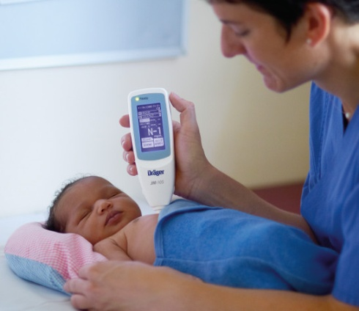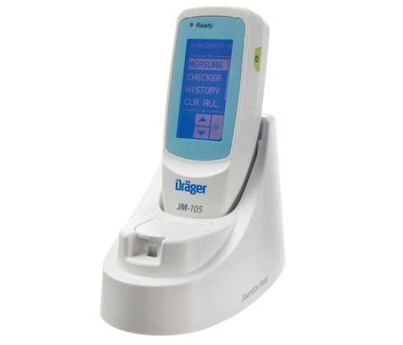
Траснкутанний білірубінометр JM-105 компанії Dräger протягом всього терміну експлуатації забезпечує стабільно високу точність і економічну ефективність кожного дослідження. Це дозволяє підвищити ефективність лікування жовтяниці новонароджених в цілому, крім того заощадити час і гроші, надаючи при цьому винятковий рівень догляду.
Ефективний скринінг гіпербілірубінемії транскутанним білірубінометром JM-105 дозволяє виявити новонароджених, які входять до групи ризику, починаючи з гестаційного віку 24 тижнів і старше. Ефективний скринінг допомагає зменшити частоту повторних госпіталізацій і тривалість перебування в медзакладі. Отримання точних результатів за лічені секунди замість годин підвищує безпеку ведення пацієнтів і прискорює процес прийняття рішень. Нова вбудована функція маркування дозволяє відстежувати пацієнтів, які потребують особливої уваги, відповідно до протоколу їх лікування.
Велика ефективність роботи і висока рентабельність. Виключаючи необхідність трудомістких заборів крові, білірубінометр JM-105 спрощує скринінг гіпербілірубінемії, зменшує обсяг роботи для лабораторії і знижує витрати на отримання та обробку результатів. Безумовно це підвищує ефективність роботи медичного персоналу, забезпечуючи точні результати вимірювання при значно меншій кількості операцій, надаючи додатковий час для догляду і лікування дитини. Можливість передачі даних і вбудований сканер штрих-коду допомагають оптимізувати програму скринінгу і зменшити ризик людської помилки. Так як JM-105 забезпечений багаторазовим вимірювальним наконечником, він не вимагає ніяких витратних матеріалів. При обсязі досліджень, які виконуються в даний час у відділеннях для новонароджених, вартість витратних матеріалів для них може в кінцевому рахунку перевищити початкову вартість самого приладу. Всі ці особливості пристрою дозволяють економити час і гроші, забезпечуючи при цьому винятковий рівень медичного обслуговування.
Простий у використанні, зручний всім JM-105 розширює поняття зручності застосування. Це означає простий для всіх. Відсутність забору крові має на увазі виключення стресу для новонароджених та їх батьків, що спрощує роботу медперсоналу. Дослідження із застосуванням JM-105 виконується швидко і просто: досить протерти багаторазовий наконечник спиртом і провести вимір. Немає необхідності в одноразових насадках. Не потрібне постійне калібрування для кожного новонародженого. Таким чином, JM-105 скорочує час отримання необхідної інформації: не потрібно чекати результатів лабораторних досліджень. Крім того, оскільки прилад підключається до інформаційної системи лікувального закладу, запис даних дослідження рівня білірубіну в електронні медичні історії відбувається дуже швидко, практично в автоматичному режимі. Транскутанного білірубінометр JM-105 компанії Dräger - це безболісно для новонароджених і ефективно для вас.
Вважаю, що даний інструмент для вимірювання рівня білірубіну є життєво необхідний для пологового відділення НКП «3-ої міської лікарні» на вул. Раппопорта,8.
Контакти
Адреса:
вул. Кудряшова, 16, оф. 385, м. Київ, 03035, Україна
Тел/факс:
+380 44 520-12-24
+380 44 520-12-25
+380 44 520-12-45 (факс)
Скайп: dm-project.com.ua
Email:
загальні питання: allinfo@dm-project.com.ua
обладнання: sales@dm-project.com.ua
сервіс: service@dm-project.com.ua

